NOTA DE PRENSA

“La formación, las campañas de sensibilización y el acceso a los psicólogos, claves para hacer frente a los riesgos de las redes sociales y su impacto en nuestra salud mental”
Cerca de 50 niños, niñas y adolescentes de Galicia reflexionaron sobre sus derechos en el entorno digital en el IV Encuentro Gallego de Participación Infantil y Adolescente celebrado en Nigrán los días 18 y 19 de octubre.
#AvozdaInfanciaGalega
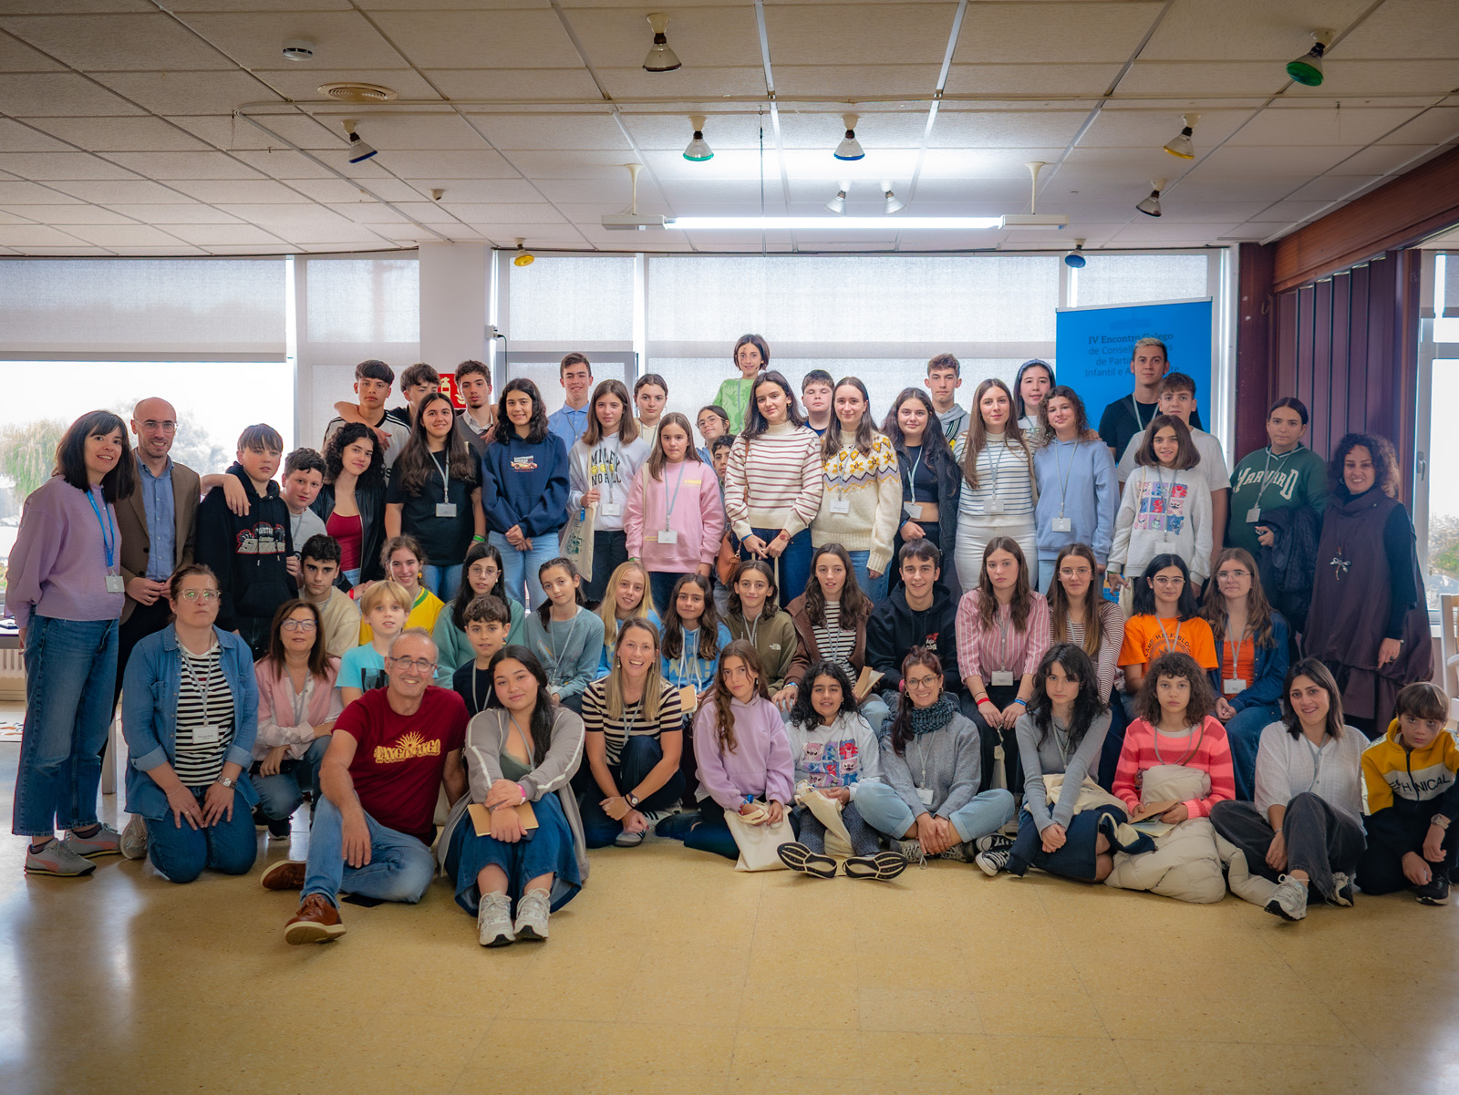
Fotos AQUÍ
Santiago de Compostela, 20 de octubre de 2025 – Promovido por UNICEF Comité Galicia, cerca de 50 niños, niñas y adolescentes de entre 10 y 1 7 años, integrantes de 8 Ciudades Amigas de la Infancia en Galicia y miembros del Consejo Autonómico de Participación Infantil (CAIGA), se reunieron este fin de semana en Nigrán en el IV Encuentro Gallego de Participación Infantil y Adolescente.
El encuentro tuvo como objetivo principal que los niños, niñas y adolescentes pudieran explorar en profundidad cuestiones clave que afectan a su vida cotidiana en el ámbito digital y que les permita, por una parte, desarrollar herramientas propias para hacer frente a los riesgos y, por otra, potenciar los aspectos positivos de las nuevas tecnologías.
Participaron niños, niñas y adolescentes de A Laracha, Nigrán, Moaña, O Rosal, Ponteareas, Teo, Tomillo y Tui, así como rapaces representantes del CAIGA de los municipios de Ferrol, Redondela, Santiago de Compostela, Vigo o Vilagarcía. Los grupos conformados para el desarrollo de los talleres reflexionaron alrededor de cinco factores esenciales para garantizar la protección y el bienestar de la infancia y adolescencia en el entorno digital: la salud mental, la igualdad, a autoimagen, los valores y la prevención del ciberacoso.
Los chicos y chicas creen que las redes pueden reducir el aislamiento social de personas que tienen problemas en las relaciones vis a vis, pero les preocupa el impacto que el mal uso de las tecnologías tiene en su bienestar emocional. Comentan como los “likes” o los recochineos en los comentarios impactan en sus emociones. Proponen tener acceso a psicólogos de forma rápida y recibir talleres de gestión de la inteligencia emocional que fomenten la autoestima a eres habilidades sociales, así como la creación de un protocolo que genere espacios seguros y que apoye a las víctimas. “El difícil es acceder a los psicólogos, cuando llega por fin tu cita en la atención primaria ya estás mucho peor del que estabas”, relata Eva, 13 años, A Laracha. “Y cuando estás mal no tenemos otra opción que acudir a los psicólogos privados, que son carísimos” finaliza Eva.
Consideran que se dan desigualdades en las redes, pero no solo de género, también en el que tiene que ver con el aspecto físico, ideológico o religioso. El aspecto de las personas que muestran su físico y su cuerpo en las redes disminuye la diversidad social y la moral individual, y que es responsabilidad de las administraciones sensibilizar y formar a la sociedad sobre las desigualdades en la red. “Son necesarias campañas sobre autoestima y sobre autopercepción, campañas que nos ayuden para que no tengamos problemas de salud mental como la depresión” señala Antón, 13 años, Tui.
Por otra parte, hacen referencia a como las campañas publicitarias y el rol de los influencers pueden tener un efecto negativo en su autoestima y consideran que, ambos, influencers y anunciantes, deberían tener un rol en la lucha contra la desigualdad en las redes.
También piden filtros en las propias redes sociales, filtros que permitan evitar que se pongan palabras que fomenten el odio y que provocan daño. Proponen que las cuentas estén vinculadas con el DNI, con una cuenta de correo y con un móvil, de tal manera que se evite el ciberacoso, lo bullying, lo sexting o a sextorsión.
Preocupados por el ciberacoso, trasladan que, además de hablar con los adultos de referencia, tutor, orientador y familia, “Es importante recurrir a organizaciones de ayuda o llamar al 071, teléfono gratuito y confidencial de ayuda contra el ciberacoso escolar en España” comenta Aurelio, 15 años, Teo. Además “Es necesaria la implicación de las empresas que están detrás de las redes sociales”, apunta Elda, 14 años, O Rosal. “Mas es preciso difundir los mecanismos y las vías de ayuda, tanto para los adultos como para los niños y niñas” finaliza Elda.
Las propuestas y conclusiones de los talleres realizados este fin de semana quedarán recogidos en un manifiesto que los propios niños y niñas presentarán al presidente del parlamento, a los grupos parlamentarios y a miembros de diferentes consellerías de la Xunta de Galicia en el Foro de Participación Infantil y Adolescente que se celebrará en el Parlamento de Galicia el 21 de noviembre a las 12:30h.
Otro de los productos que surgirán de este encuentro es un podcast en el que niños, niñas y representantes de los ayuntamientos participantes tuvieron la oportunidad de conversar con Lucía Regueiro, periodista y Amiga de UNICEF Comité Galicia y con la coordinadora de UNICEF Galicia, Irene Marín, sobre participación infantil, ciberacoso, videojuegos, la brecha de género en las redes sociales o su impacto en la salud mental.
Al acto de clausura, el domingo por la mañana, asistieron Jacobo Rey, director General de Familia, Infancia y Dinamización Demográfica de la Xunta de Galicia, Juan González, alcalde de Nigrán e Irene Marín, coordinadora de UNICEF Comité Galicia.
“Los niños, niñas y adolescentes participantes conocen las oportunidades que ofrecen las redes sociales e internet, pero están muy preocupados por sus riesgos. Solicitan acompañamiento, supervisión y educación. Educación para ellos mismos, para sus padres y madres, para los maestros, maestras y orientadores de los centros educativos, pero también piden poder acceder a psicólogos, que consideran son prácticamente inaccesibles en la sanidad pública.” afirmó la coordinadora de UNICEF Comité Galicia, Irene Marín.
Gracias a la implicación del Ayuntamiento de Nigrán, el tiempo de ocio también formó parte de este encuentro. La primera hora de la tarde del sábado la chavalada pudo acercarse a la playa de Patos y Prado para disfrutar de un trocito del Campeonato Europeo de Surf adaptado, y se amenizó la jornada de tarde noche con la magia del ilusionista Xulio Merino.
Este encuentro fue organizado por UNICEF Comité Galicia con la colaboración de la Xunta de Galicia, en el marco del convenio firmado con la Conselleria de Política Social y que tiene como fin promover la participación infantil y la iniciativa Ciudades Amigas de la Infancia en Galicia.

Acerca de UNICEF

UNICEF trabaja en algunos de los lugares más difíciles para llegar a los niños y niñas más desfavorecidos del mundo. En 190 países y territorios, trabajamos para cada niño, en todas partes, cada día, para construir un mundo mejor para todos.

Sobre Ciudades Amigas de la Infancia
La Iniciativa Ciudades Amigas de la Infancia tiene como objetivo promover, junto con las Entidades Locales, que el bienestar de la infancia y la participación infantil y adolescente estén en el corazón de las políticas locales, con la finalidad de que los niños, niñas y adolescentes puedan ejercer sus derechos y alcanzar su pleno desarrollo. Esta es una iniciativa liderada por UNICEF España desde el año 2002 en alianza con el Ministerio de Juventud e Infancia (a través de un convenio firmado en el 2004 con el entonces Ministerio de Sanidad y Consumo), la Federación Española de Municipios y Provincias, y el Instituto Universitario de “Necesidades y Derechos de la Infancia y la Adolescencia”,

Para más información

Irene Marín
UNICEF Comité Galicia, Tel: 660 920 679
E-mails: imarin@unicef.es

Para recursos audiovisuales, te suscribe al canal de Telegram UNICEF España Multimedia

Más información y recursos, en nuestra nueva sala de prensa

www.unicef.es
Síguenos en Facebook Twitter Youtube Instagram Linkedin

